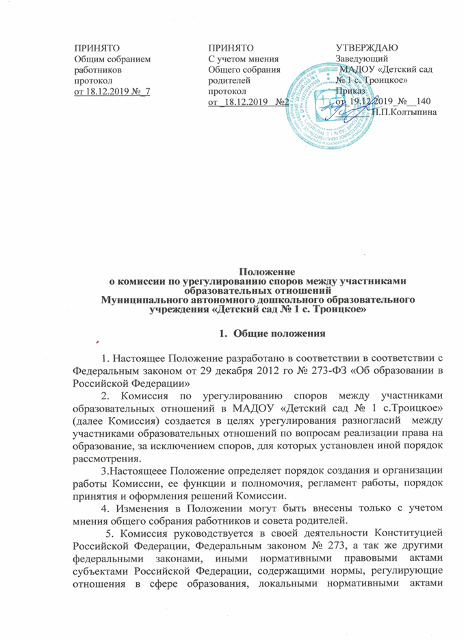
образовательной организации, коллективным договором и настоящим Положением.

2. Порядок создания и работы Комиссии

6. Комиссия создается приказом заведующего МАДОУ «Детский сад № 1 с. Троицкое» (далее руководитель организации из равного числа представителей родителей (законных представителей) несовершеннолетних воспитанников и представителей работников организации в количестве не менее 3(трех) человек от каждой стороны.

7.Делегирование представителей участников образовательных отношений в состав Комиссии осуществляется соответственно, общим собранием работников, советом родителей (законных представителей) .
8. Срок полномочий Комиссии – 3 (три) года

9. Досрочное прекращение полномочий члена Комиссии предусмотрено в следующих случаях:
- на основании личного заявления члена Комиссии об исключении из ее состава;
- по требованию не менее 2/3 членов Комиссии, выраженному в письменной форме;
- в случае прекращения членом Комиссии образовательных или трудовых отношений с организацией.

10. В случае досрочного прекращения полномочий члена Комиссии в ее состав делегируется иной представитель соответствующей категории участников образовательных отношений в порядке, установленном пунктом 7 настоящего Положения.
11.Члены Комиссии осуществляют свою деятельность на безвозмездной основе.
12. Комиссия избирает из своего состава председателя, заместителя председателя и секретаря.

13. Координацию деятельности Комиссией осуществляет председатель, избираемый простым большинством голосов членов Комиссии из числа лиц, входящих в ее состав.
14. Председатель Комиссии осуществляет следующие функции и полномочия:
1) распределение обязанностей между членами Комиссии;
2) утверждение повестки заседаний Комиссии;
3) созыв заседаний Комиссии;
4) председательство на заседаниях Комиссии;
5) подписание протоколов заседаний и иных исходящих документов Комиссии;
6) общий контроль над исполнением решений, принятых Комиссией.
15. Заместитель представителя Комиссии назначается решением председателя Комиссии из числа ее членов.
16. Заместитель представителя Комиссии осуществляет следующие функции и полномочия:
1) координация работы членов Комиссии;
2) подготовка документов, вносимых на рассмотрение Комиссии;
3) выполнение обязанностей председателя Комиссии в случае его отсутствия.
17.Секретарь комиссии назначается решением председателя Комиссии из числа ее членов.
18. Секретарь Комиссии осуществляет следующие функции:
1) регистрация заявлений, поступивших в Комиссию;
2) информирование членов Комиссии в срок не позднее 5 рабочих дней до дня проведения заседания Комиссии о дате, времени, месте и повестке заседания;
3) ведение и оформление протоколов заседаний Комиссии;
4) составление выписок из протоколов заседаний Комиссии и предоставление их иным лицам органам, указанным в пункте 40 настоящего Положения;
5) обеспечение текущего хранения документов и материалов Комиссии, а так же обеспечение их сохранности.
19. Члены комиссии имеют право:
1) участвовать в подготовке заседаний Комиссии;
2) обращаться к Председателю Комиссии по вопросам, относящимся к компетенции Комиссии;
3) запрашивать у руководителя организации информацию по вопросам, относящимся к компетенции Комиссии;
4) в случае предполагаемого отсутствия на заседании Комиссии доводить до сведения Комиссии свое мнение по рассматриваемым вопросам в письменной форме, которое оглашается на заседании и приобщается к протоколу;
5) выражать в случае несогласия с решением, принятым на заседании Комиссии, особое мнение в письменной форме, которое подлежит обязательному приобщению к протоколу заседания Комиссии;
6) вносить предложения по совершенствованию организации работы Комиссии.
20.Члены Комиссии обязаны:
1) участвовать в заседаниях Комиссии;
2) выполнять функции, возложенные на них в соответствии с настоящим Положением;
3) соблюдать требования законодательства при реализации своих функций;
4) в случае возникновения у них конфликта интересов сообщать об этом председателю Комиссии и отказываться в письменной форме от участия в ответствующем заседании Комиссии.
21. Члены Комиссии не вправе разглашать сведения и соответствующую информацию, полученную ими в ходе участия в работе Комиссии, третьими лицам.

3. Функции и полномочия Комиссии
22. При поступлении заявления от любого участника образовательных отношений Комиссия осуществляет следующие функции:
1) рассмотрение жалоб от любого участника образовательных отношений:
а) правил внутреннего распорядка воспитанников МАДОУ «Детский сад № 1 с.Троицкое» и иных локальных нормативных актов по вопросам организации и осуществления образовательной деятельности;
б) образовательной программы: Основная образовательная программа Муниципального автономного дошкольного образовательного учреждения «Детский сад № 1 с.Троицкое», в том числе рабочие программы педагогов МАДОУ «Детский сад № 1 с.Троицкое» ;
в) иных локальных нормативных актов по вопросам реализации прав на образование.
2) установление наличия или отсутствия конфликта интересов педагогического работника;
3) справедливое и объективное расследование нарушения норм профессиональной этики педагогическими работниками;
23. Комиссия не вправе осуществлять рассмотрения и урегулирование споров участников образовательных отношений с другими участниками отношений в сфере образования- федеральными государственными органами, органами местного самоуправления, работодателями и их объединениями.
24. По итогам рассмотрения заявлений участников образовательных отношений Комиссия имеет следующие полномочия:
1) установление наличия или отсутствия нарушения участниками образовательных отношений локальных нормативных актов по вопросам реализации прав на образование, а так же принятие мер по урегулированию ситуации;
2) принятие решения в целях урегулирования конфликта интересов педагогического работника при его наличии;
3) установление наличия или отсутствия нарушения норм профессиональной этики педагогических работников, принятие при наличии указанного нарушения мер по урегулированию ситуации, в том числе решения о целесообразности применения дисциплинарного взыскания;
4) вынесение рекомендаций различным участникам образовательных отношений в целях урегулирования или профилактики повторного возникновения ситуации, ставшей предметом спора.

4. Регламент работы Комиссии

25. Заседания Комиссии проводятся на основании письменного заявления участника образовательных отношений, поступившего непосредственно в Комиссию или адрес руководителя организации, с указанием признаков нарушений прав на образование и лица, допустившего указанные данные нарушения.
26. В заявлении указываются:
1) фамилия, имя, отчество (при наличии) заявителя, а так же несовершеннолетнего воспитанника, если заявителем является его родитель ( законный представитель);
2) оспариваемые действия или бездействие участника образовательных отношений;
4) основания, по которым заявитель считает, что реализация его прав на образование нарушена;
5) требования заявителя.
27. В случае необходимости в подтверждении своих доводов заявитель прилагает к заявлению соответствующие документы и материалы либо их копии.
28. Заявление, поступившее в Комиссию, подлежит обязательной регистрации с письменным уведомлением заявителя о сроке и месте проведения заседания для рассмотрения указанного заявления, либо отказе в его рассмотрении в соответствии с пунктом 31 настоящего Положения.
29. При наличии в заявлении информации, предусмотренной подпунктами 1-5 пункта 26 настоящего Положения, Комиссия обязана провести заседание в течение 10 дней со дня подачи заявления.
30. При отсутствии в заявлении информации, предусмотренной подпунктами 1-5 пункта 26 настоящего Положения, заседание Комиссии его рассмотрению не проводится.
31. Участник образовательных отношений имеет право лично присутствовать при рассмотрении его заявления на заседании Комиссии.
В случае неявки заявителя на заседание Комиссии заявление рассматривается в его отсутствие.
32. При необходимости и в целях всестороннего и объективного рассмотрения вопросов повестки Комиссия имеет право приглашать на заседание руководителя организации и ( иных) любых лиц.
33. По запросу Комиссии руководителя организации в установленный Комиссией срок представляет необходимые документы.
34. Заседание Комиссии считается правомочным, если на не присутствует не менее 2/3 ( двух третей) членов Комиссии.

5. Порядок принятия и оформления решений Комиссии

35. По результатам рассмотрения заявления участника образовательных отношений Комиссия принимает решение в целях урегулирования разногласий.
36. В случае установления факта нарушения права на образование Комиссия принимает решение, направленное на его восстановление, в том числе с возложением обязанности по устранению выявленных нарушений на воспитанниках, родителей (законных представителей) несовершеннолетних воспитанников и ( или) работников организации.
37. Решение Комиссии принимается открытым голосованием большинством голосов от общего числа членов Комиссии, принявших участие в заседании.
В случае равенства голосов решение принимается в пользу участника образовательных отношений, действия или бездействие которого оспаривается.
38. Решения Комиссии оформляются протоколами заседаний, которые подписываются всеми членами Комиссии.
39. Решения Комиссии в виде выписки из протокола заседания в течение 5 (пяти) рабочих дней со дня его проведения предоставляются заявителю и лицу, на которого Комиссией возложены обязанности по устранению выявленных нарушений (в случае установления факта нарушения права на образование), руководителю организации, а так же при наличии запроса общему собранию коллектива, совету родителей.
40. Решение Комиссии является обязательным для всех участников образовательных отношений в организации и подлежит исполнению в срок, предусмотренный указанным решением.
41. В случае если заявитель не согласен с решением Комиссии по своему обращению, то он может воспользоваться правом на защиту и восстановление своих прав и законных интересов в судебном порядке.
42. Срок хранения документов и материалов Комиссии в организации составляет 3 (три) года.

